12. 7. 2021

TZ – Užijte si barvy léta s dostupnými šperky z obchodu Ornamenti

Nic nekřičí do světa léto jako veselé barvy a hravé kombinace. Propadněte trendu, který budete chtít nosit ještě v zimě. Vyberte si krásné moderní šperky za přívětivé ceny z nabídky značky Ornamenti. Doplňky ze stříbra či pozlacené 18karátovým zlatem rozjasní jakýkoliv outfit a dodají mu letní šmrnc. Které šperky z široké nabídky lákají k oslavě léta?
Visací pozlacené náušnice od Aleyolé můžete nosit v několika barevných odstínech. Sedí vám víc výrazná červeno-zelená, nebo něžná zelenkavě-fialová? Vyberte si barvu zirkonů, který bude lichotit vašemu stylu.
Pozlacené kruhové náušnice Eline Rosina upoutají pozornost na první pohled, přestože nejsou nijak robustní.

Podobné polokruhové náušnice od značky PDPaola si hrají s rozložením zirkonů, díky čemuž působí více zdobně. Slušet budou zejména blondýnkám.
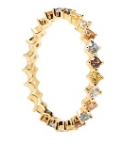

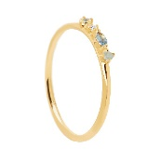
Na design navazuje pozlacený prstýnek se stejnými barvami kamenů.

Doplnit ho můžete jemnějším prstenem s různě tvarovanými zirkony v modrých odstínech.

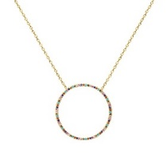
Pozlacený náhrdelník od Aleyolé se bude dobře vyjímat s outfitem do práce i s plážovými šaty. Přívěšek ve tvaru kruhu je moderní a nadčasový zároveň.

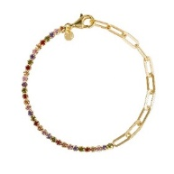
Pozlacený náramek Aleyolé kombinuje barevné kamínky s trendem řetízků s velkými oky.

Vyberte si ten pravý letní šperk, který vás ozdobí nejenom o prázdninách. Dostupný luxus pod hlavičkou Ornamenti najdete na www.ornamenti.cz.

Kontakty: Mediální servis:

Ornamenti cammino…
www.ornamenti.cz Dagmar Kutilová
Facebook/Ornamenti e-mail: kutilova@cammino.cz
Instagram/Ornamenti tel.: +420 606 687 506
www.cammino.cz

